#### 1.开发的硬件环境：指开发登记软件的计算机硬件或专用设备（≤50字）

#### 2.运行的硬件环境：指运行登记软件的计算机硬件或专用设备（≤50字）

#### 3.开发该软件的操作系统：指开发登记软件的操作系统及版本。（≤50字）

#### 4.软件开发环境 / 开发工具：指开发登记软件的开发环境或开发工具。（≤50字）

#### 5.该软件的运行平台 / 操作系统：指运行登记软件的操作系统及版本。（≤50字）

#### 6.软件运行支撑环境 / 支持软件：指运行登记软件的支撑环境或支持软件。（≤50字）

#### 7.编程语言：指编写登记软件的编程语言，请从列表中选择开发登记软件用到的所有编程语言

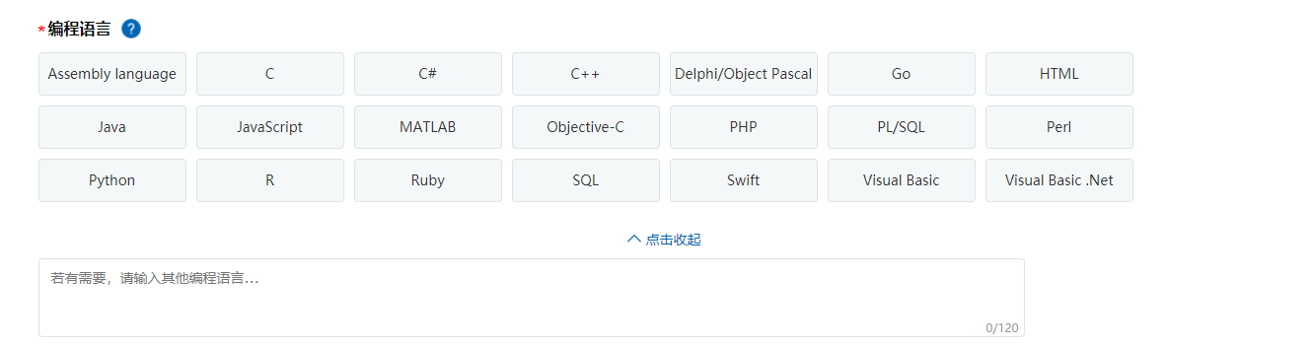

#### **8.**源程序量：指登记软件源程序的总行数或者总条数。

#### **9.**开发目的：登记软件的创作目的（≤50字）

### **10.面向领域 / 行业：登记软件面向或适用的行业或领域（≤50字）**

#### 11.软件的主要功能：全面、准确、概括地描述登记软件的主要功能**（≤200字）**

**12：软件的技术特点：准确描述登记软件的技术特点（≤100字）**

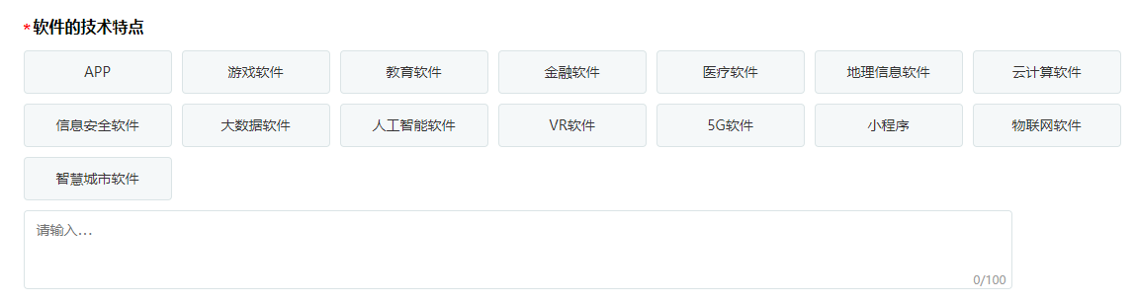**13**.程序鉴别材料：提交登记软件源程序连续的前30页和连续的后30页。（前、后各连续30页可以按开发时间排序，也可以按功能主次等自定义排序），每页不少于50行。若源程序整体不到60页，应提交全部源程序。程序和文档中出现的权利人署名、软件名称及软件版本号应当与其他申请文件相应内容一致。

#### 14：文档鉴别材料：提交登记软件的任何一种文档的连续的前30页和连续的后30页，每页不少于30行。若整个文档不到60页，应提交整个文档。文档是指用来描述程序的内容、组成、设计、功能规格、开发情况、测试结果及使用方法的文字资料和图表等，如程序设计说明书、流程图、用户手册等。程序和文档中出现的权利人署名、软件名称及软件版本号应当与其他申请文件相应内容一致。

#### 15：其他相关证明文件（非必要）